Europos Sąjunga. Den Europeiske Union

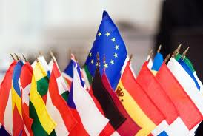
Žodynėlis. Ordliste
Norsk | Litauisk
Union | sąjunga
Politisk | politinis
Økonomisk | ekonominis
Samarbeid | bendradarbiavimas
Utfordring | iššūkis
Fellesmarked | bendroji rinka
Imellom | tarp
Varer | prekės
Tjenester | paslaugos
Arbeidskraft | darbo jėga
Toll | muitas
Kull | anglis
Stål | plienas
Frihetene | laisvės
Å sikre | užtikrinti
Mynt | moneta
Avtale | sutartis
Utenriks | užsienio
EFTA (Det europeiske frihandelsforbund) (eng. European Free Trade Association) | ELPA=EFTA Europos laisvosios prekybos asociacija
Trådte i kraft | įsigaliojo
EØS (Det europeiske økonomiske samarbeidsområde) | Europos ekonominė erdvė
Bedrifter | įmonės
Eksportvarene | eksportuojamos prekės
Verdenshandel | pasaulinė prekyba
